**Alexander Zverev（1） VS Matteo Berrettini（2）**

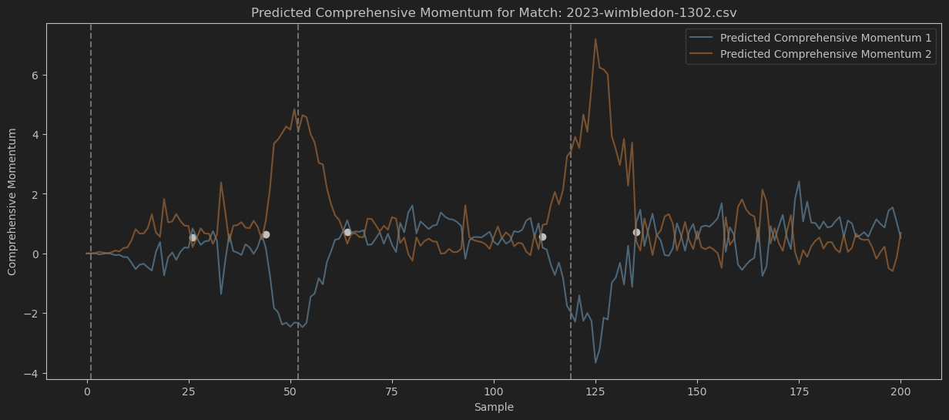

Match: 2023-wimbledon-1302.csv

Intersection 1: (x=26, y=0.53) - Change in Momentum 1: 0.65, Change in Momentum 2: -0.71

Match: 2023-wimbledon-1302.csv

Intersection 2: (x=44, y=0.64) - Change in Momentum 1: -0.47, Change in Momentum 2: 0.64

Match: 2023-wimbledon-1302.csv

Intersection 3: (x=64, y=0.72) - Change in Momentum 1: 0.36, Change in Momentum 2: -0.44

Match: 2023-wimbledon-1302.csv

Intersection 4: (x=112, y=0.58) - Change in Momentum 1: -0.81, Change in Momentum 2: 0.82

Match: 2023-wimbledon-1302.csv

Intersection 5: (x=135, y=0.73) - Change in Momentum 1: 2.16, Change in Momentum 2: -3.30

红色标注的是我分数上合理的转折点，分数的增减和图像趋势未必完全吻合

1. Intersection 1: (x=26, y=0.53) - Change in Momentum 1: 0.65, Change in Momentum 2: -0.71

大比分——0：0

小比分——1：2

当前——40: 15（1发球）

拍数：1

跑动距离：5.6m-6.9m

发球速度：133mph

结果：1一发保发成功，小比分2：2

模型预测：此球后，2优1劣->胶着

1. Intersection 2: (x=44, y=0.64) - Change in Momentum 1: -0.47, Change in Momentum 2: 0.64

大比分——0：0

小比分——3：4

当前——15：30（1发球）

拍数：2

跑动距离：7.2m-8.8m

发球速度：112mph

结果：2二发得分，1非受迫性失误，15：40

模型预测：此球后，2优势进一步扩大

1. Intersection 3: (x=64, y=0.72) - Change in Momentum 1: 0.36, Change in Momentum 2: -0.44

大比分——0：1

小比分——1：1

当前——40：0（1发球）

拍数：1

跑动距离：0.6m-0.9m

发球速度：126mph

结果：1一发ace保发成功，小比分2：1

模型预测：此球后，1一转颓势，重新将比赛打入胶着状态

1. Intersection 4: (x=112, y=0.58) - Change in Momentum 1: -0.81, Change in Momentum 2: 0.82

大比分——0：1

小比分——6：6

当前——15：40（1发球）

拍数：1

跑动距离：0.8m-0.9m

发球速度：134mph

结果：1一发ace得分，30：40

模型预测：此球后，2再次优势

1. Intersection 5: (x=135, y=0.73) - Change in Momentum 1: 2.16, Change in Momentum 2: -3.30

大比分——0：2

小比分——1：1

当前——30：40（2发球）

拍数：5

跑动距离：26.5m-16.1m

发球速度：127mph

结果：2一发保发成功，小比分1：2

模型预测：此球后，2重新将比赛拉入胶着